生产委外成本核算流程
一.委外成本核算
前提：本期生产数据已经做完，不用再次补录单后
1.委外管理-委外成本核算-出库成本核算（核算委外发料单的材料费）
确保本期委外发料单上都核算上材料费（在委外发料单列表可以看到单位成本，总成本字段）
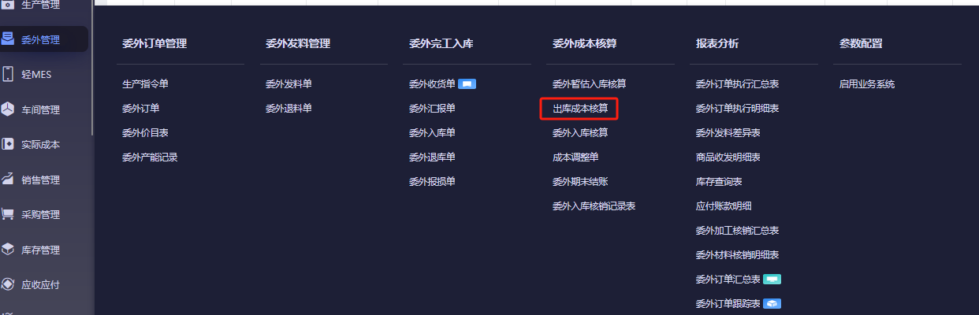
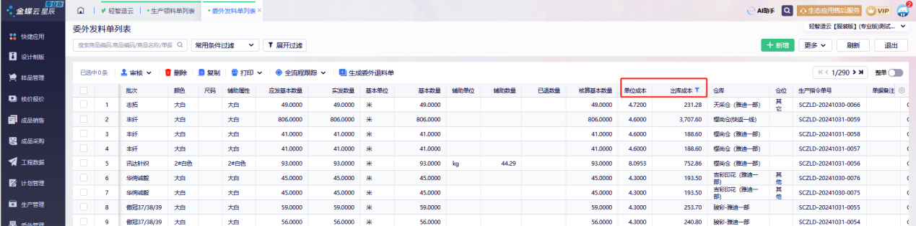
2.委外管理-委外成本核算-委外入库核算（将核算上的材料费，总成本反填到委外入库单上）
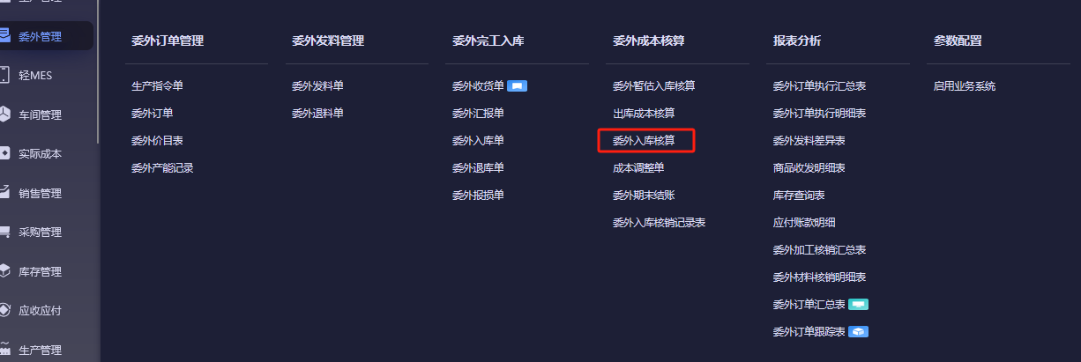
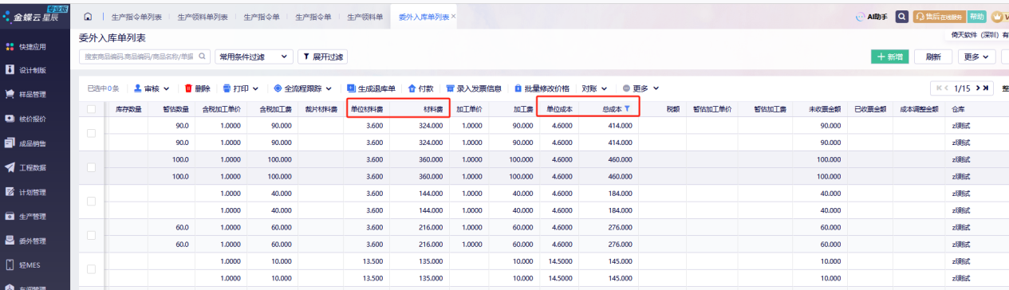
3.委外入库单列表核对成本数据（确保核算的成本正确）
4.财务处理-生成凭证
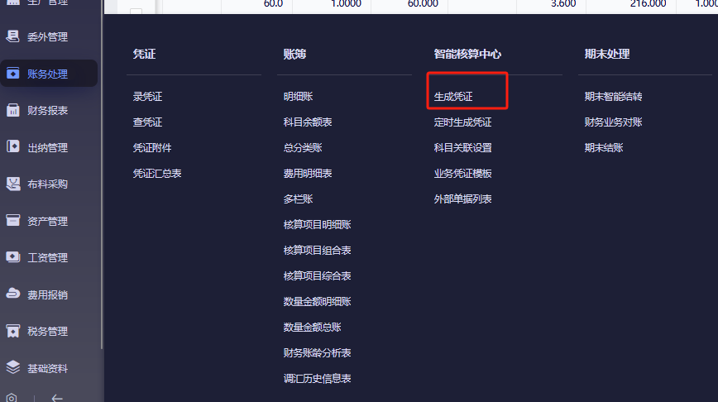
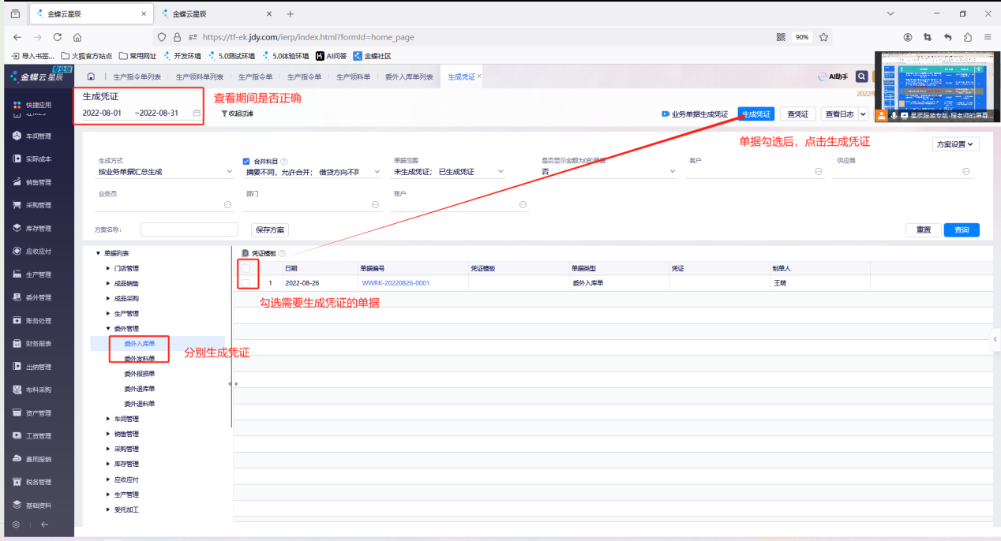
5.委外管理-委外成本核算-委外期末结账
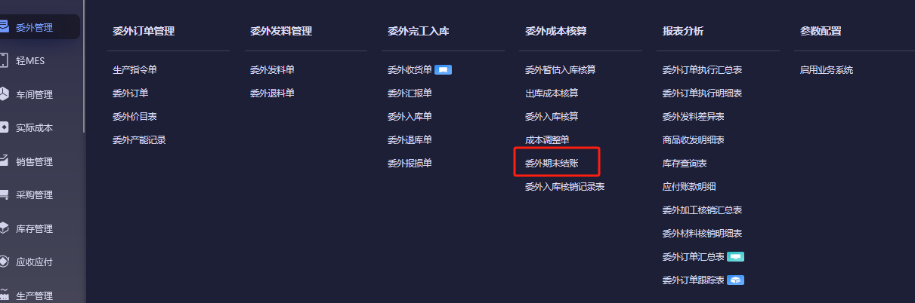
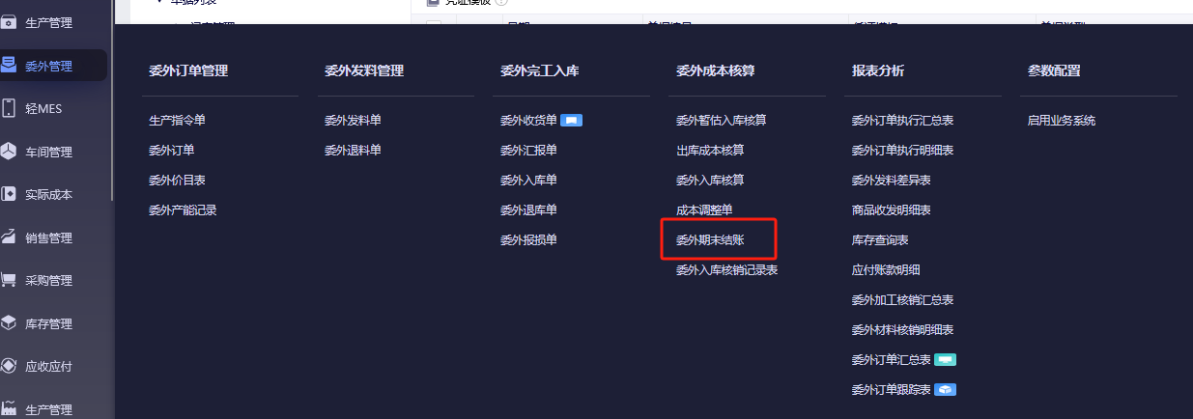
二.生产成本核算
前提：（1）本期生产单据已经全部录入，不会在补录单据
（2）实际成本-基础资料已经根据实际需求设置完成
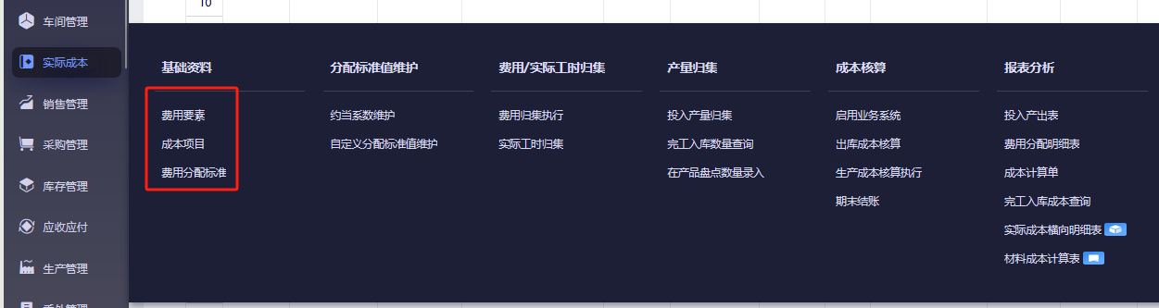
1.每期需要处理：
（1）实际成本-费用/实际工时归集-费用归集执行
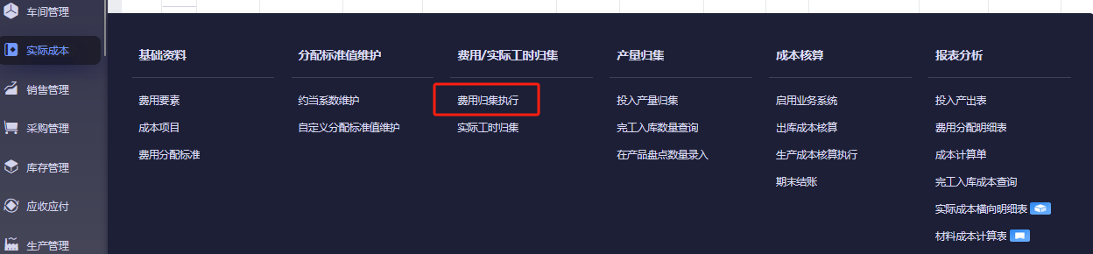
新增费用执行表-勾选参数-点击执行费用引入-保存-审核
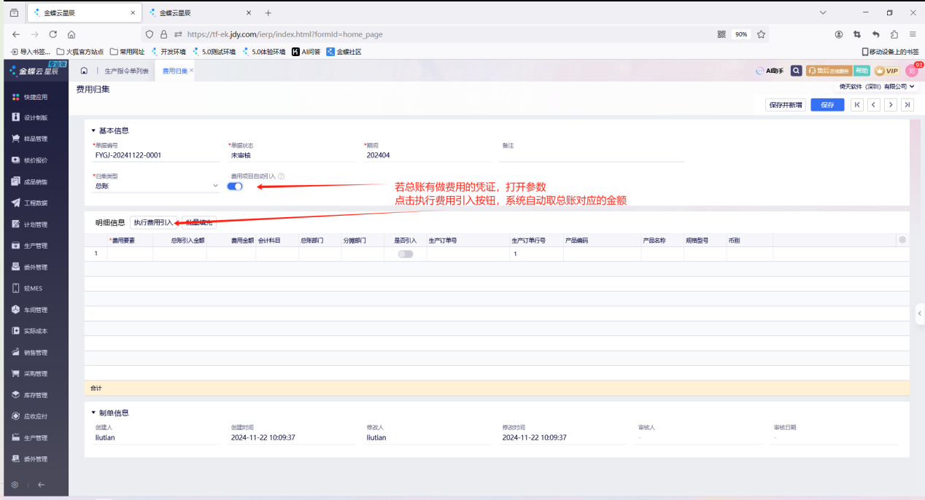
(2)实际成本-产量归集-投入产量归集
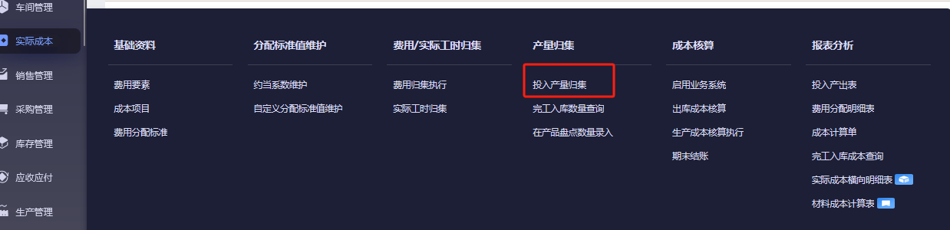
a.新增投入产量归集-右上角点击引入-保存审核
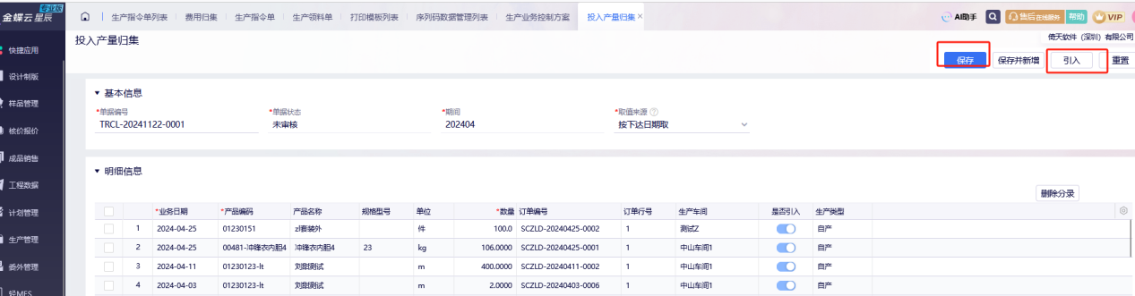
b.数据核对：投入产量归集总数据要和生产指令单列表本期数据核对上
指令单列表过滤条件：单据日期本期，下达日期本期
（3）实际成本-产量归集-完工入库数量查询
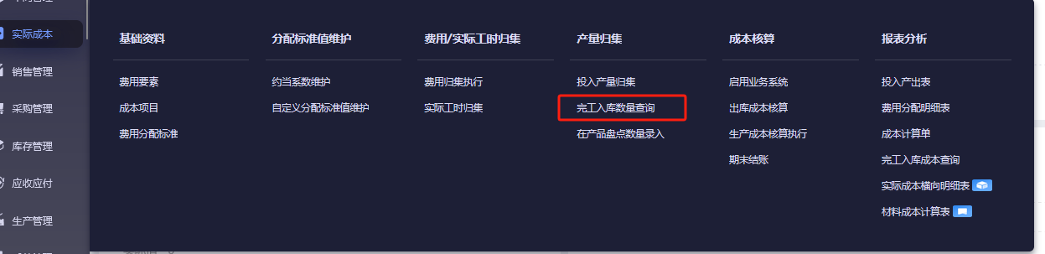
a.新增完工入库数量查询-点击右上角引入-保存-审核
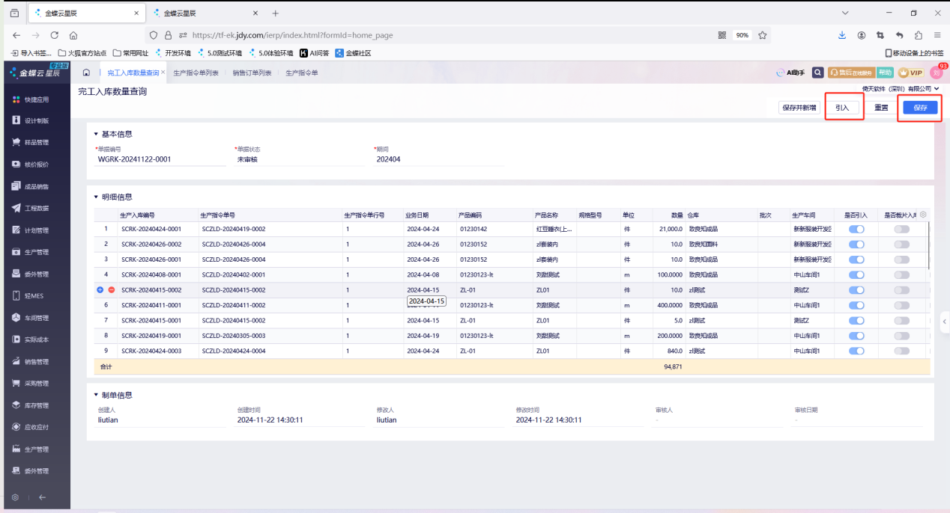
b.数据核对：完工入库数量查询表总数量要和本期生产入库单总数量相等
(4)实际成本-产量归集-在产品盘点数量录入
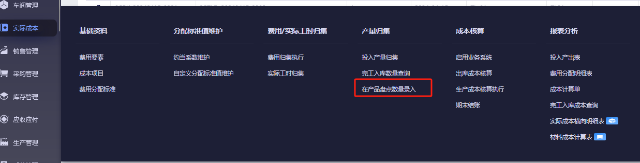
a.新增在产品盘点数量录入-点击右上角盘点，超额盘点按钮-保存-审核
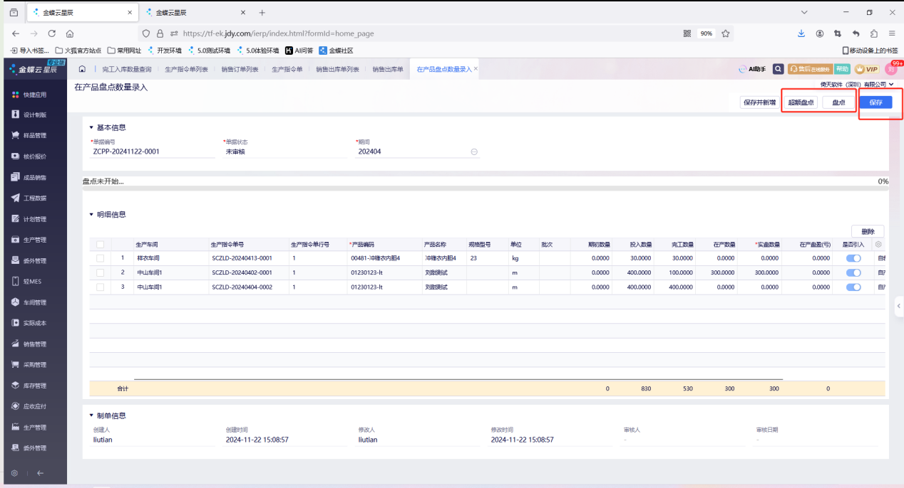
b.数据核对：确保在产品盘点表中投入数量=本期投入产量归集数据
确保在产品盘点表中投入数量
（5）实际成本-成本核算-出库成本核算
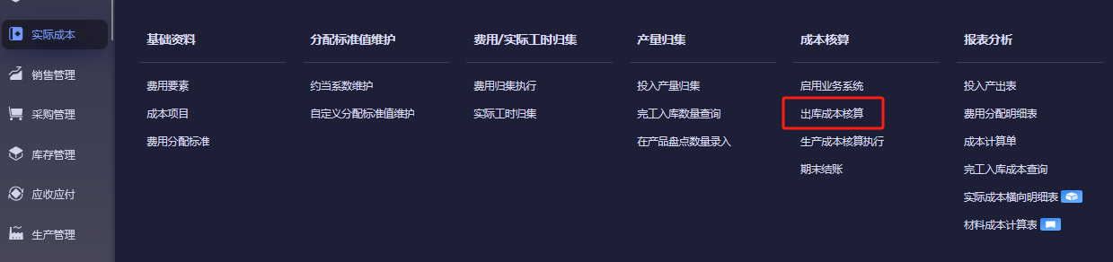
a.点击出库成本核算进入到表单界面
查看核算日期是否为当期，其他的默认不需要动-点击开始核算
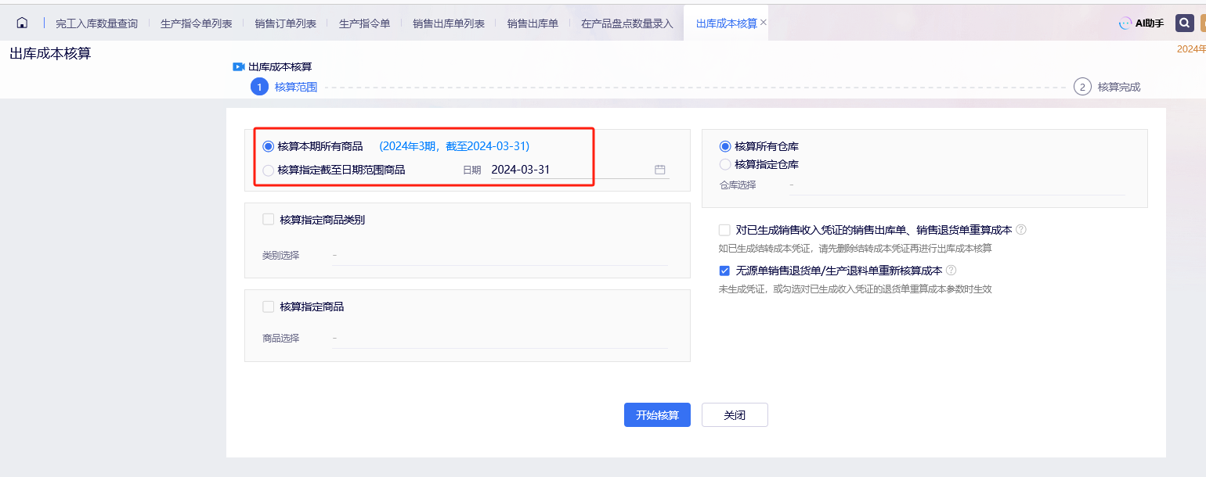
b.核算完成后点击查看成本计算报告
勾选仅显示异常成本计算报告，查看并分析异常信息出现的原因
找到原因后修改对应单据重新进行出库成本核算
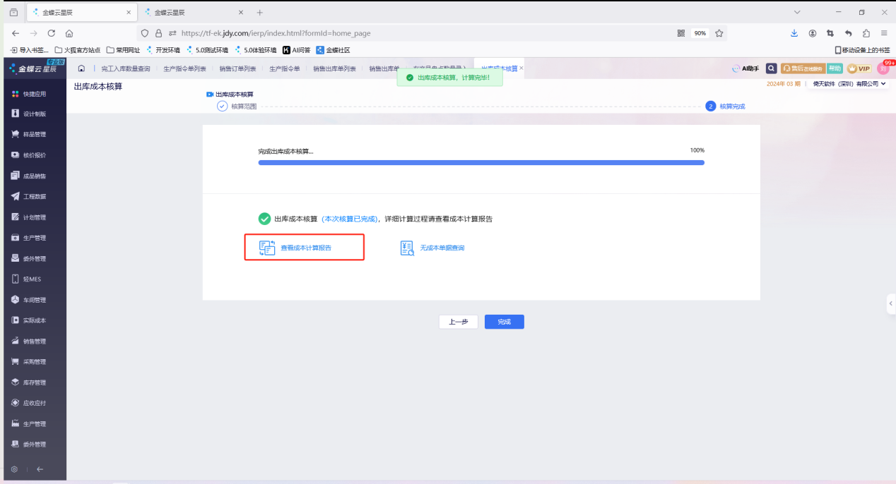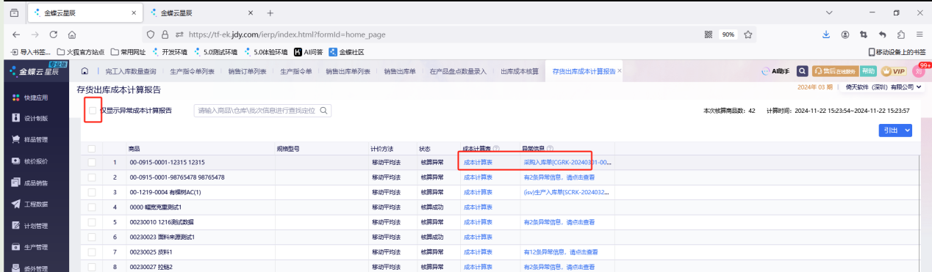
（6）实际成本-成本核算-生产成本核算执行
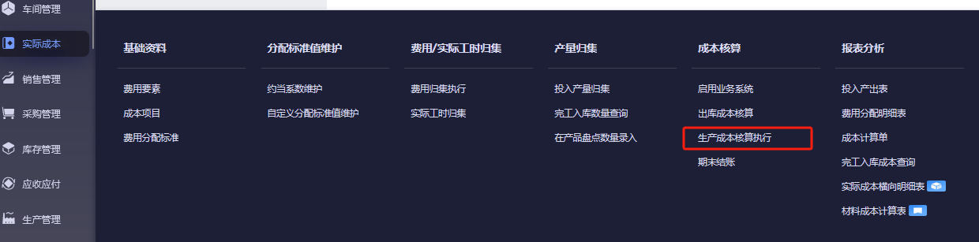
a.点击生产成本核算执行-点击合法性检查-查看检查结果是红色的数据
查看数据分析异常原因
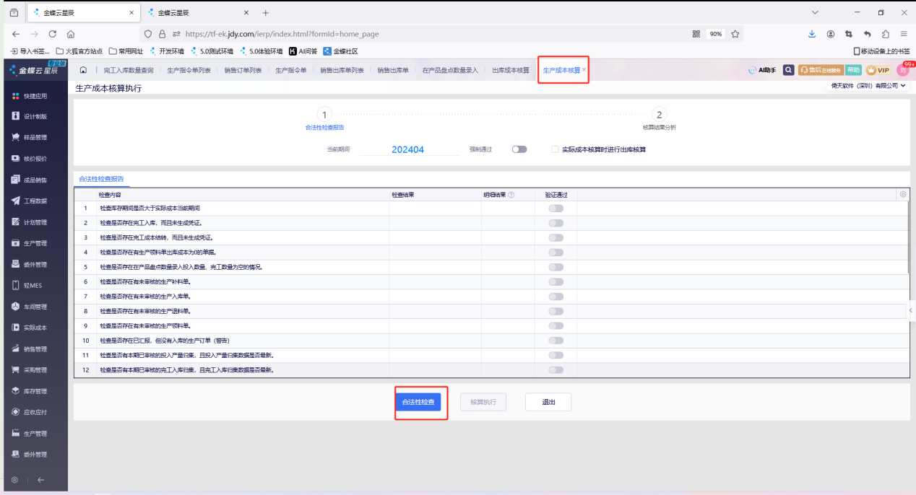

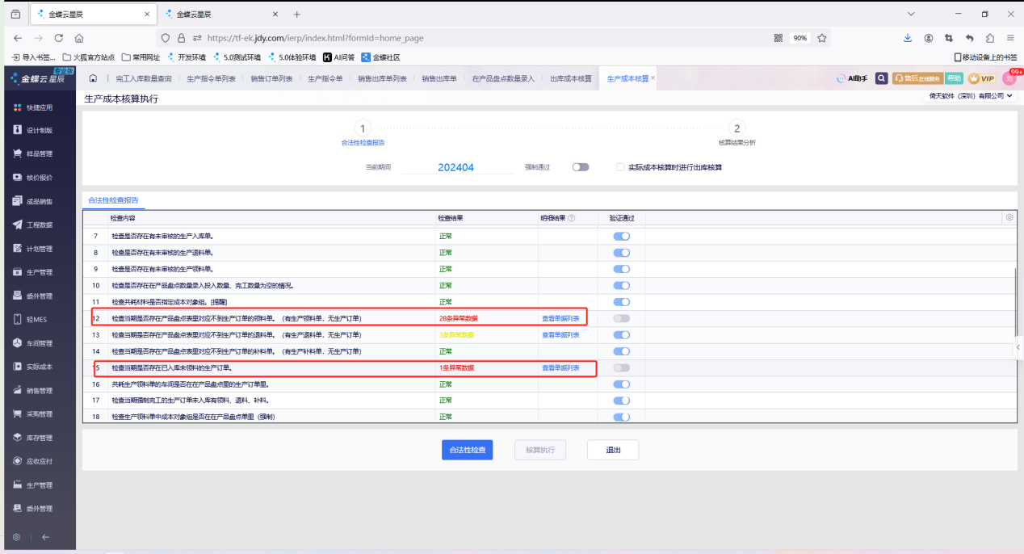
b.合法性检查无误后，点击核算执行 执行完查看对应报表，核对成本是否正确
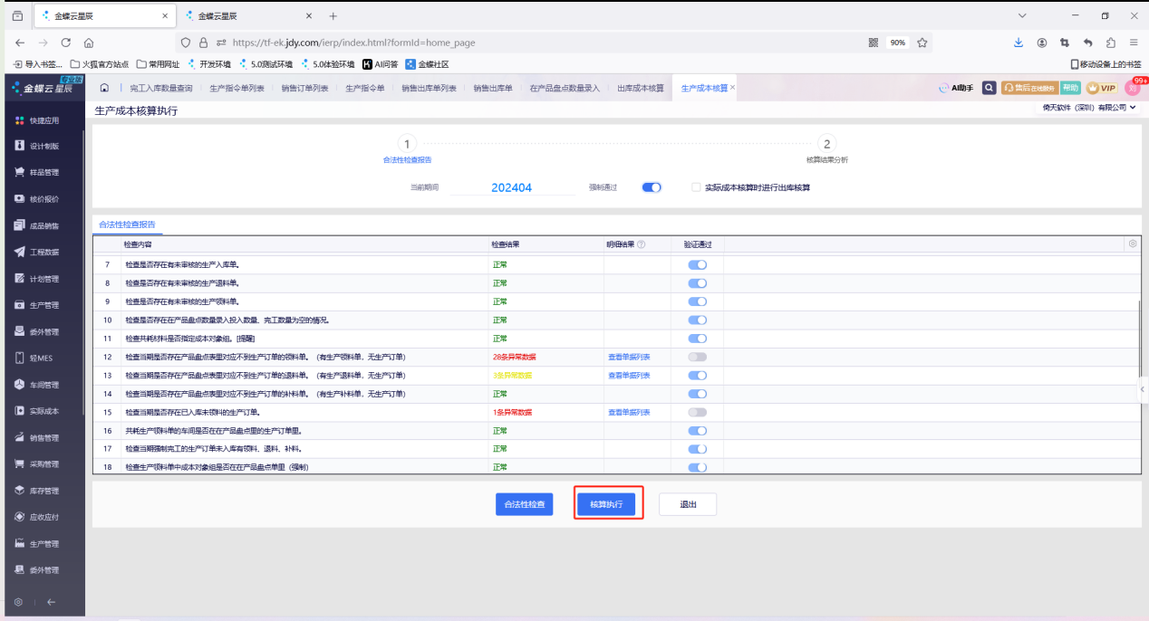

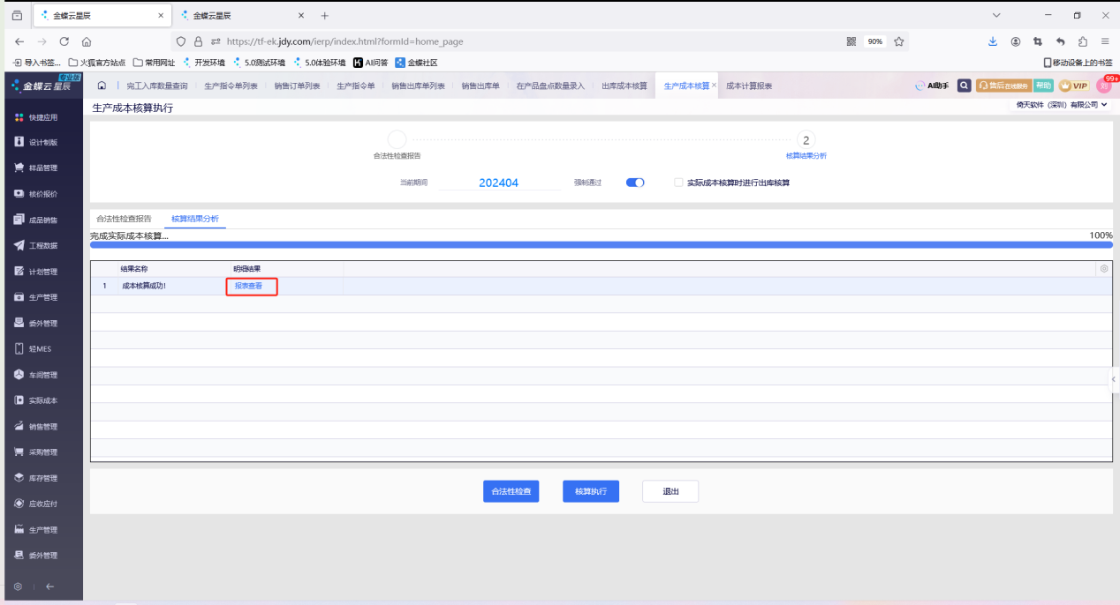
（7）财务处理-生成凭证
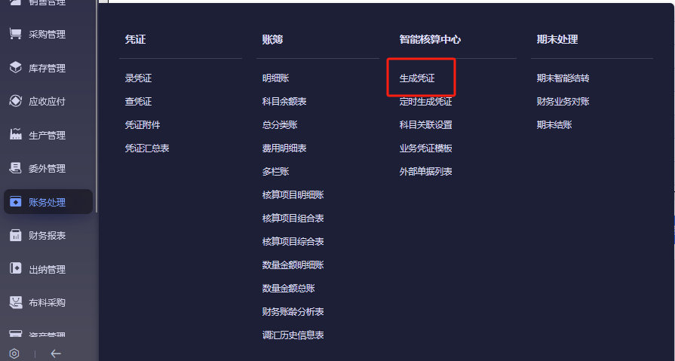
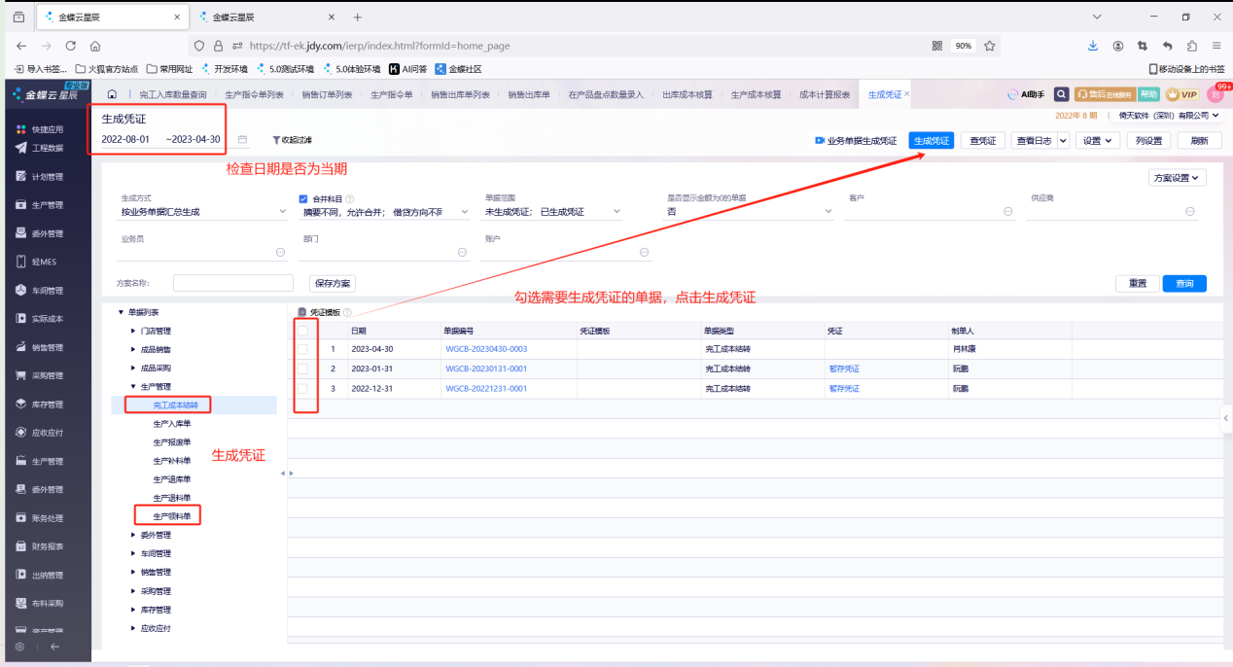
（8）实际成本-期末结账
